Лекция 4

АНАЛИЗ ПРИЧИН И УСЛОВИЙ, СПОСОБСТВУЮЩИХ РАЗВИТИЮ ПОЖАРА НА ПРОИЗВОДСТВЕ, МЕРОПРИЯТИЯ ПРОТИВОПОЖАРНОЙ ЗАЩИТЫ
Причины распространения пожара по производственным коммуникациям
Введение
К производственным коммуникациям относятся системы для прокладки технологических трубопроводов (наземные трубопроводные эстакады, подземные тоннели, траншеи), системы канализации, отдельные трубопроводы, воздуховоды, лотки, каналы и т. п.
Опасность распространения пламени по этим коммуникациям появляется тогда, когда в них создаются условия для образования горючей газопаро - и пылевоздушной концентрации, т.е. условия для образования внутри трубопроводов, воздуховодов, траншей, туннелей или лотков горючей среды. (Проволочные лотки)
Занятие 2. На этом занятии мы рассмотрим с вами 5 вопросов.
Вопросы:
- Причины распространения пожара по производственным коммуникациям.
- Защита коммуникаций огнепреградителями. Сухие и жидкостные (гидравлические затворы) огнепреградители:
  - сущность защитного действия;
  - схемы устройства огнепреградителей;
  - критического диаметра канала насадки огнепреградителя;
  - требования к размещению и эксплуатации.
- особенности их использования на газовых и жидкостных линиях.
- Затворы из твердых сыпучих материалов.
- Огнепреграждающие задвижки (заслонки и шиберы).
- Особенности огнезащиты производственных коммуникаций при скоплении в них горючих отложений. Изоляция производственных помещений от траншей и лотков с трубопроводами.
ВОПРОС 1. Причины распространения пожара по производственным коммуникациям
Производственные коммуникации - это инженерные сооружения (коллекторы, технические подполья, технические коридоры) в которых совместно прокладываются необходимые линии снабжения производства электрической энергией, водой, паром, сжатым воздухом, горючим газом, за исключением ЛВЖ и ГЖ. Магистрали этих линий разрешается прокладывать совместно, что обеспечивает удобство их эксплуатации.
Итак, к производственным коммуникациям относятся системы для прокладки технологических трубопроводов, системы канализации, отдельные трубопроводы, воздуховоды, лотки, каналы и т. п.
А что же из себя представляют эти системы? Это - наземные трубопроводные эстакады, подземные тоннели, траншеи, лотки, каналы и т.п.
И как мы уже проговорили выше, опасность распространения пламени по этим коммуникациям появляется тогда, когда в них создаются условия для образования горючей газо-, паро-, пылевоздушной концентрации, т.е. условия для образования внутри трубопроводов, воздуховодов, траншей, туннелей или лотков горючей среды.
А любое появление источника зажигания в этой среде может привести к пожару или взрыву.
Например, когда трубопроводы с горючими жидкостями работают неполным сечением, над зеркалом жидкости будет образовываться горючая газопаровоздушная концентрация, что может послужить при определенных создавшихся условиях распространению пожара.
Далее, если имеется слой горючей жидкости на поверхности воды в системе производственной канализации, лотках, траншеях или горючие отложения на поверхности труб, каналов и воздуховодов, то это тоже является причиной распространения пожара.
Или, когда в системе находятся газы, газовые смеси или жидкости, способные разлагаться с воспламенением под воздействием высокой температуры или давления, это тоже, в случае создания аварийной ситуации или возникновения пожара, приведет к распространению пожара по производственным коммуникациям.
Огонь может распространиться также через открытые проемы в глухих стенах и перекрытиях, где проходят трубопроводы, нории и другие транспортные устройства.
(11 слайд. Ошибка в слове)
Итак, мы с вами рассмотрели четыре основные причины распространения пожара по производственным коммуникациям:
- когда трубопроводы с горючими жидкостями работают неполным сечением, то над зеркалом жидкости будет образовываться горючая газопаровоздушная концентрация, которая, при определенных условиях, может привести к распространению пожара;
- если имеется слой горючей жидкости на поверхности воды в системе производственной канализации, лотках, траншеях или горючие отложения на поверхности труб, каналов и воздуховодов;
- когда в системе находятся газы, газовые смеси или жидкости, способные разлагаться с воспламенением под воздействием высокой температуры или давления, что в случае создания аварийной ситуации или возникновения пожара, может привести к распространению пожара;
- наконец, огонь может распространиться через открытые проемы в глухих стенах и перекрытиях, где проходят трубопроводы, нории и другие транспортные устройства.
Другими словами, во всех перечисленных выше случаях, огонь может распространиться по транспортерам, элеваторам и другим транспортным устройствам, а также через открытые проемы в стенах и перекрытиях и по другим производственным коммуникациям: трубопроводам, воздуховодам, тоннелям, траншеям и т.д.
Для предупреждения распространения пожара по производственным коммуникациям в технологических процессах применяют различные устройства:
- огнепреградители (сухие и жидкостные);
- затворы из твердых сыпучих материалов;
- огнепреграждающие задвижки (заслонки, шиберы);
- перемычки и засыпки;
- водяные и паровые завесы и т.д.

ВОПРОС 2. Защита коммуникаций огнепреградителями. Сухие и жидкостные (гидравлические затворы) огнепреградители:
Сухие огнепреградители.
Сухие огнепреградители применяют для защиты трубопроводов без жидкой фазы, в которых в определенные периоды работы может образоваться горючая концентрация паров или газов с воздухом, а также для защиты линий с веществами, способными разлагаться под действием давления, температуры и других факторов.
Сущность защитного действия сухих огнепеградителей.
Сущность защитного действия сухих огнепреградителей заключается в гашении пламени в узких каналах, которое обусловлено ростом интенсивности теплопотерь по сравнению с тепловыделением в результате увеличения удельной поверхности фронта пламени.
Когда скорость теплопотерь по сравнению со скоростью тепловыделения достигает критической величины, то температура горения, а значит и скорость химических реакций в зоне горения, уменьшается настолько, что распространение горения (фронта пламени) по горючей смеси в узком канале становится невозможным.
Именно такие условия и создаются в сухих огнепреградителях.
Пламя, распространяясь по горючей смеси, входит в насадку огнепреградителя, состоящую из большого числа узких каналов, где оно разбивается на множество малых пламень, которые в узких каналах распространяться не могут.
Схемы устройства огнепреградителей.
Для расчленения проходного сечения защищаемого трубопровода на семейство узких каналов в огнепреградителях используют различные насадки в виде пучка трубок, сеток, гранул, колец, волокон (металлических, стеклянных, асбестовых) металлической керамики и т.п. Насадки располагают в корпусе огнепреградителя.
Диаметр корпуса огнепреградителя для уменьшения гидравлического сопротивления имеет увеличенный размер по сравнению с диаметром защищаемого трубопровода.
Для надежного соединения корпуса огнепреградителя с трубопроводом по обе стороны его имеются фланцы, диаметр которых соответствует диаметру защищаемого трубопровода.
Схемы основных видов огнепреградителей представлены на рисунке 1.
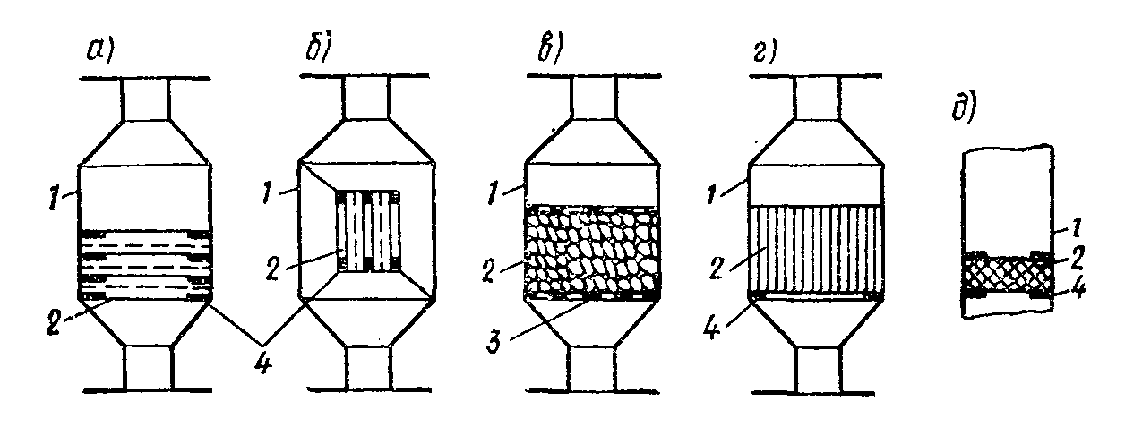
Рис.1. Схемы основных видов огнепреградителей
а – с горизонтальными сетками; б – с вертикальными сетками; в – с гравием; г – со спирально свернутыми вместе гофрированной и плоской лентами; д – с металлической насадкой.
1- корпус; 2- пламегасящая насадка; 3- решетка; 4 – опорные кольца
Критический диаметр канала насадки огнепреградителя.
Диаметр канала насадки огнепреградителя, при котором в зоне горения устанавливается тепловой баланс (равенство) между тепловыделением и теплопотерями, называют критическим диаметром d_{кр}.
Этот диаметр определяют расчетным путем. Он зависит от свойств горючей смеси, концентрации, начальной температуры и давления. Расчет критического диаметра вы можете посмотреть в [1, с.125].
Действительный (гасящий) диаметр канала насадки огнепреградителя берется меньше и с учетом коэффициента запаса составляет 0,5-0,8 d_{кр}.
С другими видами конструкций огнепреградителей можно познакомиться [1, с.127-128].

Жидкостные огнепреградители (гидравлические затворы).
Жидкостные огнепреградители (гидравлические затворы) применяют для защиты жидкостных и газовых трубопроводных линий, лотков, производственной канализации и т.п., в которых по условиям эксплуатации может создаться опасность распространения пламени в кинетическом (со взрывом) и диффузионном (медленное распространение по поверхности жидкости) режимах горения
Когда распространение пламени происходит в кинетическом режиме горения, то реакция идет со взрывом.
Медленное же распространение пламени по поверхности жидкости наблюдается при диффузионном режиме горения.
Сущность защитного действия.
Гашение пламени в гидрозатворах происходит в момент прохождения (барботажа) горящей газопаровоздушной смеси через запирающий слой жидкости в результате дробления ее на тонкие струйки и отдельные пузырьки, в которых оказывается в расчлененном виде фронт пламени.
Суммарная теплоотдающая поверхность пламени при этом увеличивается.
В результате так же, как и в сухих огнепреградителях, в зоне реакции создаются условия для превышения интенсивности потерь тепла над интенсивностью тепловыделения.
Для парогазовоздушных линий в качестве запирающей жидкости используют воду, а в жидкостных линиях используют транспортируемую жидкость.
Для повышения эффективности огнетушащего действия жидкостных огнепреградителей высоту запирающего слоя жидкости при нормальном давлении принимают от 10 до 50 см.
Кроме того, для уменьшения размеров барботирующих пузырьков горючей смеси на срезе трубы, погруженной в жидкость гидрозатвора, предусматривают специальные прорези.
Принципиальная схема гидрозатворов низкого давления на газовой линии показана на рис. 2.:
1- корпус; 2- вода; 3- линия подачи воды; 4- подводящая труба; 5- отводящая труба; 6 -линия удаления избытка воды; 7-диск; 8-прорези.
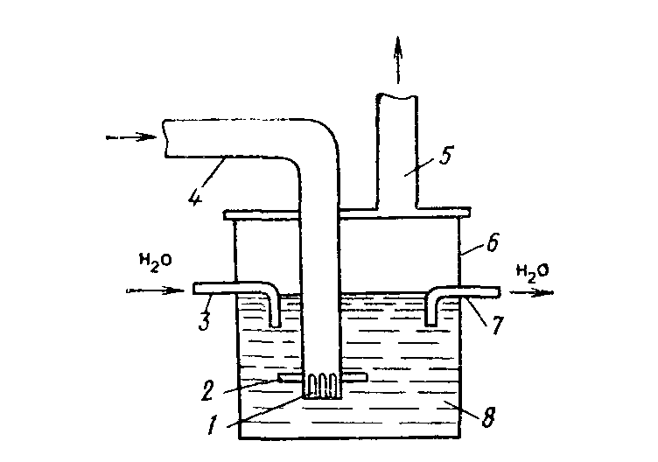

Рис.2. Схема гидравлического затвора низкого давления

При использовании в качестве запирающей жидкости воды огнепреградители целесообразно располагать в отапливаемых помещениях.
При отсутствии такой возможности в воду вносят добавки, понижающие температуру ее замерзания (этиленгликоль, глицерин и т.п.)

ВОПРОС 3. Затворы из твердых сыпучих материалов.
Для предупреждения распространения огня по трубопроводам, по которым транспортируются твердые измельченные материалы или сгораемые отходы, на них монтируют устройства, создающие плотные пробки из транспортируемого материала (сухие затворы)
С помощью таких сухих затворов исключается возможность образования в трубопроводе воздушного пространства.
Затворы из измельченных материалов применяются для защиты коммуникаций, в которых возможно распространение горения по поверхности сыпучего материала.
К таким коммуникациям относятся системы транспорта измельченных материалов (самотечные трубы, шнеки и т.п.)
Для создания сплошного по всему проходному сечению трубопровода затвора в виде пробки из транспортируемого измельченного материала применяются различные устройства, например, шнековые питатели аппаратов, механизированные дозаторы системы подачи топлива на сжигание и т. п. [1, с.136]., которые устанавливают обычно в конце транспортной системы на самотечной линии бункера циклона.
Для создания пробки из сыпучего материала на валу винта шнекового питателя снимают несколько витков в непосредственной близости от выгрузочного патрубка.
Сухая пробка из сыпучего материала в самотечной линии системы подачи топлива на сжигание создается с помощью крыльчатки дозатора и прижимных заслонок.
Вместо названных устройств могут быть использованы также шлюзовые затворы бункеров или сами бункеры сыпучих материалов, если в них остается небольшое количество сыпучего материала, перекрывающее полностью сечение выгрузочного патрубка.

ВОПРОС 4. Огнепреграждающие задвижки (заслонки, шиберы).
Рассмотренные выше защитные устройства характерны тем, что движение среды по трубопроводам в момент гашения пламени не прекращается.
Очень часто необходимо использовать такие защитные устройства, которые в нужный момент перекрывают сечение трубы, прекращая тем самым и движение смеси, и распространение пламени.
Для этой цели существуют огнезадерживающие заслонки или пламеотсекатели, эффективность которых зависит от своевременности их срабатывания, плотности перекрывания сечения трубы, их огнестойкости.
Огнезадерживающие заслонки или пламеотсекатели применяются для защиты трубопроводов от распространения горения по отложениям различных горючих веществ.
К таким веществам относятся лакокрасочные материалы, пыли, волокна, жидкие конденсатные пленки, твердые пористые продукты термического распада и т.п.
Характерной особенностью в гашении пламени с помощью огнезадерживающих заслонок является тот факт, что еще до подхода пламени они полностью перекрывают живое сечение воздуховода, создавая препятствие на пути движения пламени.
При срабатывании заслонки одновременно происходит остановка движения транспортного потока.
В результате поступление необходимого для горения количества воздуха и унос дымовых продуктов сгорания нарушается, что способствует гашению пламени за счет флегматизации дымовыми продуктами сгорания.
Однако в воздуховодах большого сечения в результате естественной конвекции (обратной тяги) могут создаваться условия притока свежего воздуха и встречного удаления дымовых газов.
При этих условиях горение отложений может продолжаться до полного их выгорания по длине воздуховода до заслонки.
Поэтому огнезадерживающие заслонки должны обладать достаточным пределом огнестойкости, для чего их делают многослойными из различных материалов.
Важным требованием, определяющим эффективность защитного действия пламеотсекателей, является их быстродействие.
Они должны успеть надежно, перекрыть трубопровод (воздуховод) еще до подхода пламени.
Для этой цели их обеспечивают малоинерционным автоматическим приводом, состоящим из датчика и исполнительного органа.
В качестве датчиков используются фоторезисторы, термисторы, легкоплавкие замки, синтетические нити и т.п.
Датчики реагируют на повышение температуры, излучение раскаленных частиц (искр) и дыма.
Датчики можно выносить на значительные расстояния от задвижек и устанавливать их не только в трубопроводе, но и в помещениях, у мест наиболее вероятного возникновения пожара.
Исполнительные органы могут быть электрического, пневматического или гидравлического действия.
В отдельных случаях, наряду с автоматическими задвижками, могут применяться задвижки с ручным приводом.
Огнезадерживающие заслонки или пламеотсекатели показаны на рисунке 3.
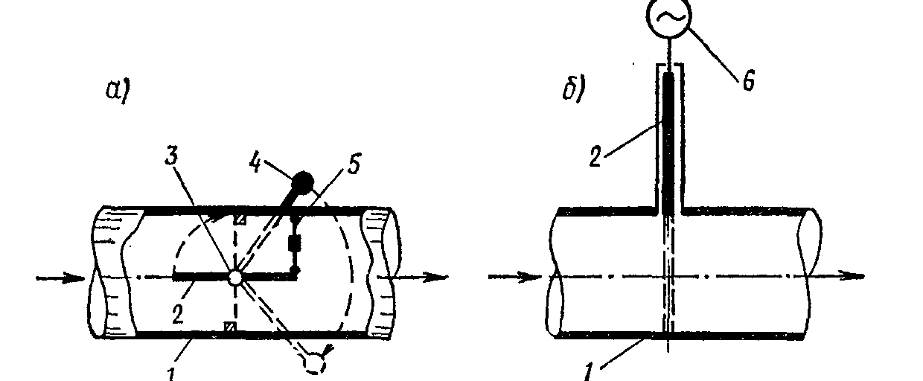
Рис.3. Схемы огнезадерживающих заслонок.
а – с противовесом на поворотной заслонке, б – с падающим шибером
1- трубопровод; 2 – заслонка (шибер); 3– ось заслонки; 4 – противовес; 5 – привод (тросик с легкоплавким замком); 6 – электрический привод.

Вопрос 5. Особенности огнезащиты производственных коммуникаций при скоплении в них горючих отложений. Изоляция производственных помещений от траншей и лотков с трубопроводами.
Особенности огнезащиты производственных коммуникаций при скоплении в них горючих отложений
При длительной эксплуатации внутренняя поверхность трубопроводов загрязняется твердыми или жидкими горючими отложениями.
Так, например, в воздуховодах окрасочных камер и малярных цехах такими отложениями могут быть частицы оседающей краски.
В воздуховодах термических цехов масляные конденсаты.
Отложения конденсатов растворителей и пластификаторов накапливаются в воздуховодах при производстве пластмасс и изделий из них, при производстве искусственной кожи и т.п.
Волокнистыми частицами забиваются воздуховоды прядильных производств, рекуперационных линий при производстве резинотехнических изделий.
Кристаллические отложения смол образуются в воздуховодах при производстве и переработке капролактама, фталевого ангидрида и т.п.
При наличии источника зажигания пламя попадает в воздуховод и распространяется по горючим отложениям в направлении потока воздуха.
Чтобы исключить возможные возникновения пожаров и распространение пламени по воздуховодам, проводят, прежде всего, режимные профилактические мероприятия: производится периодическая очистка воздуховодов от загрязнения горючими отложениями, используют различные способы улавливания увлекаемых воздухом твердых и жидких частиц, предупреждают возможность конденсации и кристаллизации транспортируемых паров на поверхности труб.
Очищают воздух от увлекаемой горючей пыли, пуха и других твердых отходов производства инерционными уловителями, циклонами и фильтрами. Для улучшения эффективности улавливания твердых частиц из воздуха к инерционным уловителям и циклонам подводят воду.
Фильтры разнообразны по конструкции. Широкое применение находят масляные самоочищающиеся фильтры, рукавные всасывающие фильтры и пенные промыватели.
В масляных фильтрах пыль улавливается при проходе воздуха через движущуюся металлическую сетку, смоченную в масле. Эффективность таких фильтров составляет 70-85%.
Рукавные фильтры высокоэффективны, они улавливают до 95-99% пыли. Непрерывность их действия обеспечивается встряхиванием рукавов с одновременной обратной продувкой ткани воздухом. Рукавную ткань обрабатывают огнезащитными составами. Для отвода зарядов статического электричества в ткань вплетают металлические нити, соединенные с заземляющим устройством.
В пенных промывателях запыленный газ проходит через слой воды, вызывая образование пены и тонких водяных пленок, способствующих улавливанию твердых частиц. Эффективность действия их составляет 85–92 %.
Чтобы уменьшить образование горючих отложений на участках труб до места установки циклонов или фильтров, трубопроводы делают круглого сечения с гладкой поверхностью, плавными поворотами без резких изменений диаметров. Скорость движения принимают такой, чтобы твердые частицы в воздуховоде и трубопроводах находились во взвешенном состоянии.
Изоляция производственных помещений от траншей и лотков с трубопроводами.
Трубопроводы с ЛВЖ и ГЖ, а также с горючими газами нередко проходят из одного помещения в другое.
Наличие траншей и лотков создает предпосылки для скопления в них излившихся жидкостей, паров и газов.
Из траншей и лотков горючие вещества попадают в помещение, создавая условия для возникновения и развития пожара. Такие пожары наблюдались в электрощитовых, на трансформаторных подстанциях и т.п.
Чтобы не возникло распространение пожара по траншеям и лоткам, целесообразно вместо подземной прокладки трубопровода осуществлять прокладку его по эстакадам.
Если же подземная прокладка трубопроводов и электрокабелей является наиболее приемлемой, то лучше осуществлять ее не в каналах или траншеях, а закладывать трубы и кабели в грунт и плотно засыпать землей.
При необходимости прокладки электрокабеля или трубопровода с огнеопасными жидкостями и газами в траншеях и каналах в местах ввода их в здания, а также в местах перехода их через глухие стены помещений следует предусматривать устройство глухих газонепроницаемых перемычек (диафрагм) из несгораемых материалов.
Наличие приямков, незасыпанных траншей и каналов внутри производственных помещений с взрывоопасной технологией допускается только в виде исключения, когда это необходимо по условиям технологического процесса.
Лотки и траншеи в помещениях и на территории промышленного объекта (при возможности скопления в них взрывоопасных паров и газов) целесообразно оборудовать системами автоматического контроля по состоянию воздушной среды, а также системами подачи водяного пара, негорючего газа или воздушно-механической пены для целей пожаротушения.

Литература
1. Алексеев М.В., Волков О.М., Шатров Н.Ф. Пожарная профилактика технологических процессов производств. – М:1986.
2. Клубань В.С., Петров А.П., Рябиков В.С. Пожарная безопасность предприятий промышленности и агропромышленного комплекса. - М: 1987.
- Справочник. Пожаровзрвоопасность веществ и материалов. Под ред. А.Н.Баратова и А.Я.Корольченко. Т.т. 1 и 2.-М:1990.
- ПБ 09-530-03. Общие правила взрывобезопасности для взрывопожароопасных химических, нефтехимических и нефтеперерабатывающих производств.
- ГОСТ 12.1.004-91. Пожарная безопасность. Общие требования.
- ГОСТ Р 12.3.047-98. ССБТ. Пожарная безопасность технологических процессов. Общие требования. Методы контроля.
- СНиП 31-03-2001. Производственные здания.
- СНиП 21-01-97. Пожарная безопасность зданий и сооружений.

